目录

【Pygame 第1课】 hello pygame 1

【Pygame 第2课】 游戏的本质 4

【Pygame 第3课】 游戏中的事件 5

【Pygame 第4课】 获取鼠标位置 7

【Pygame 第5课】 游戏中的运动 9

【Pygame 第6课】 面向对象的游戏设计 14

【Pygame 第7课】 多变的宿敌 17

【Pygame 第8课】 火力全开 21

【Pygame 第9课】 一大波飞机 25

【Pygame 第10课】 命中目标 27

【Pygame 第11课】 GAME OVER 29

【Pygame 第12课】 屡败屡战 31

# [【Pygame 第1课】 hello pygame](http://crossin.me/forum.php?mod=viewthread&tid=525)

我们已经把python的基本内容讲得差不多了，所以从今天起，尝试一下新的方面：pygame -- 用python来写游戏。  
  
pygame是一个python的游戏库，借助它，我们可以用python写一些小游戏。虽然你想用它写出一个魔兽世界那样的游戏是不大可能的，但它的确适合python学习者入手游戏开发。  
  
**安装pygame**  
python标准库里是没有包含pygame的，所以我们需要去下载安装它。去[www.pygame.org](http://www.pygame.org)上的downloads找到对应你python版本的安装包下载并安装。Mac用户要注意一下，可能你mac里默认的python版本无法于pygame兼容，需要去puthon.org重新下载安装python2.7。  
  
安装完之后，可以在你的python shell里验证一下：

1. >>>import pygame
2. >>>pygame.ver
3. '1.9.1release'

**pygame的hello world**  
照例，我们要用一个hello world程序来开始我们的学习。  
  
在写代码之前，先去找一张图片，确定图片的长宽值。我们要用它来做为背景图片。

1. # -*- coding: utf-8 -*-
2. import pygame
3. #导入pygame库
4. from sys import exit
5. #向sys模块借一个exit函数用来退出程序
6. pygame.init()
7. #初始化pygame,为使用硬件做准备
8. screen = pygame.display.set_mode((600, 170), 0, 32)
9. #创建了一个窗口,窗口大小和背景图片大小一样
10. pygame.display.set_caption("Hello, World!")
11. #设置窗口标题
12. background = pygame.image.load('bg.jpg').convert()
13. #加载并转换图像
14. while True:
15. #游戏主循环
16. for event in pygame.event.get():
17. if event.type == pygame.QUIT:
18. #接收到退出事件后退出程序
19. pygame.quit()
20. exit()
21. screen.blit(background, (0,0))
22. #将背景图画上去
23. pygame.display.update()
24. #刷新一下画面

运行代码。幸运的话，你会看到一个有图片背景的窗口，不再是黑乎乎或者白花花的控制台了。以后，我们的游戏就会出现在这个窗口里。  
  
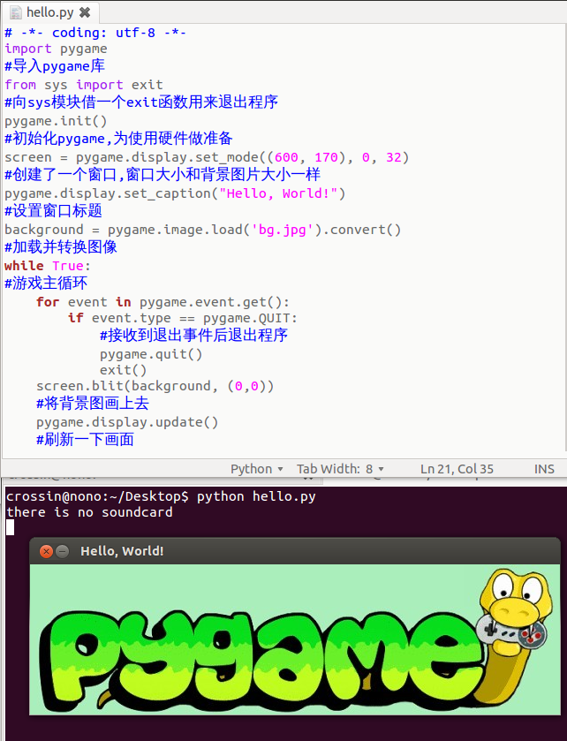

# [【Pygame 第2课】 游戏的本质](http://crossin.me/forum.php?mod=viewthread&tid=526)

你小时候有没有玩过这样一种玩具：一块硬纸，一面画着一只鸟，一面画着一个笼子。硬纸下粘上一根细棒。用手来回转动细棒，让硬纸的两面快速交替出现，就会看见鸟被关在了笼子里。  
  
这种现象被称为视觉暂留，又称余晖效应。人眼的性质使得光信号在进入之后，会保持一小段时间，这段时间大约是0.1~0.4秒。电影、动画便是利用这种现象得以实现，把一幅幅静态画面快速连续播放，形成看上去连续的活动画面。游戏也不例外。  
  
回顾一下昨天的代码，你会注意到有一个while True的循环，注释为“游戏主循环”。这就是游戏的主体部分。每次循环都相当于是一张静态的画面，程序一直运行，画面就有了动态的效果。这个程序中还看不出，因为始终只有一张固定不动的背景图片。  
  
与动画不同，游戏中不仅要把一幅幅画面播放出来，还需要处理玩家的操作与游戏中内容的交互。所以在这个while循环中，还要去接收玩家的输入，以及处理游戏中的各种逻辑判断、运动、碰撞等等。  
  
在我们程序的主循环里，做了对退出事件的响应：

1. for event in pygame.event.get():
2. if event.type == pygame.QUIT:
3. #接收到退出事件后退出程序
4. pygame.quit()
5. exit()

然后把图像绘制到窗口中：

1. screen.blit(background, (0,0))

最后，把整个窗口画面更新：

1. pygame.display.update()

如果你看过泥土动画，那么就可以把整个游戏过程想象成拍摄泥土动画的过程：每一次，screen.blit()相当于去把人偶、布景移动一点点位置，pygame.display.update()则是按下快门拍下一帧新的画面。而if event.type == pygame.QUIT:就是在判断，导演是不是喊停收工了。这一切都由计算机在很短的时间内处理，以至于玩家感觉是连贯的。  
  
尽管我们只是从简单的游戏做起，但在本质上，绝大多数的游戏都是相通的。  
  
有些大型3D游戏需要在一次循环内做很多事情，需要进行复杂的物理运算、计算光线的照射效果、处理大量电脑角色的智能、网络信息通讯等。在配置不高的电脑上，这些计算花费的时间就多，游戏刷新画面的频率就变慢了。这也就是我们常听说“一个游戏的帧率低”的原因，这种时候你就会感到游戏不流畅。

# [【Pygame 第3课】 游戏中的事件](http://crossin.me/forum.php?mod=viewthread&tid=539)

有人问，为什么突然讲游戏了？有人问，为什么不继续讲python的基础？有人问，为什么不讲爬虫？有人问，为什么不讲算法？……  
  
因为有很多内容，每一块都有想听的人。因为同时不可能推送很多内容。因为我喜欢游戏开发，制作一款游戏的过程很有趣。我会尽量在论坛上补充更多方面的内容。微信上的推送有天生的限制，不能让所有人满足，大家见谅。  
  
上次课讲了游戏最根本的框架，说到在每次循环中会接收玩家的操作。这是游戏中很重要的一个环节--事件响应。  
  
玩家的操作会触发程序中的事件，常见的事件包括：关闭程序、按下键盘、移动鼠标、按下鼠标等等。今天我们挑其中一个来举例说明：“鼠标按下”事件（MOUSEBUTTONDOWN）。  
  
还记得上次课中的这段代码吗：

1. for event in pygame.event.get():
2. if event.type == pygame.QUIT:
3. #接收到退出事件后退出程序
4. pygame.quit()
5. exit()

复制代码

它就是一段事件响应的处理代码。pygame.event.get()会接收所有程序中的事件。当判断这个事件是一个关闭程序（QUIT）的事件时，就将程序关闭。  
  
现在，我们要增加一个事件响应：当玩家点击了鼠标之后，就换一张背景图。  
  
在for循环中新增一段if语句：

1. if event.type == pygame.MOUSEBUTTONDOWN:
2. #接收到鼠标按下事件后更换背景
3. background = pygame.image.load('bg2.jpg').convert()

复制代码

pygame.image.load().convert()是将图片文件读入程序，后面的.convert()可以省略。  
  
运行程序，在窗口上点击鼠标，背景会变成bg2.jpg的图案。为了显示效果，最好使用和bg.jpg长宽一样的图片。  
  
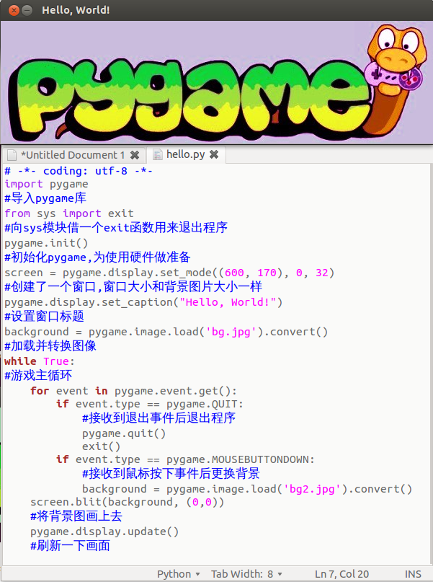

昨天 19:14 上传

[**下载附件** (246.1 KB)](http://crossin.me/forum.php?mod=attachment&aid=MTAxfDk3NDMxNzk0fDEzNzcxNDE4NjV8MTE1fDUzOQ%3D%3D&nothumb=yes)

不过点击了一次之后，背景就不会再变了。而实际上，在你每次点击的时候，程序都会去读取一遍bg2.jpg，这是没有必要。把这个程序的改进留给你们：点击鼠标的时候，背景可以在2张甚至多张图片间切换，另外最好不要每次都去读文件。

# [【Pygame 第4课】 获取鼠标位置](http://crossin.me/forum.php?mod=viewthread&tid=548)

最近微信上很火的“打飞机”游戏，通过手指在屏幕上触摸的位置来移动你的飞机。在电脑上，我们没法直接用手操作，但可以用鼠标替代手指。  
  
在电脑游戏里，鼠标是个很好用的输入设备。因此在很多游戏中，都需要得到鼠标的位置，以响应用户的操作。  
  
现在，我们要在之前hello world的程序上增加一架飞机，并且用鼠标来控制飞机的位置。  
  
得到鼠标位置坐标的方法是：

1. pygame.mouse.get_pos()

与以往用的函数有些不同，这个函数会返回两个值：鼠标的x坐标和y坐标。所以你需要两个变量来记录返回值：

1. x, y = pygame.mouse.get_pos()

然后，在游戏主循环中，把实现准备好的飞机图片画到屏幕上，位置就是(x,y)：

1. screen.blit(plane, (x,y))

运行程序，你会发现，鼠标移动到哪，飞机就会“飞”到哪。但是，飞机图片始终在鼠标的右下方。这是因为图片的坐标原点是在左上角，原点与鼠标的位置对齐。  
  
如果你想让图片的中心和鼠标位置对齐，则需要再调整一下x，y的位置：

1. x-= plane.get_width() / 2
2. y-= plane.get_height() / 2

get_width和get_height分别是获取图片的宽和高。  
  
你可以挑张合适的背景图和一张边缘透明的飞机图，再把窗口的长宽调整一下，让它看上去更舒服一些。  
  
完整代码：

1. # -*- coding: utf-8 -*-
2. import pygame
3. from sys import exit
4. pygame.init()
5. screen = pygame.display.set_mode((600, 170), 0, 32)
6. pygame.display.set_caption("Hello, World!")
7. background = pygame.image.load('bg.jpg').convert()
8. plane = pygame.image.load('plane.jpg').convert()
9. #加载飞机图像
10. while True:
11. for event in pygame.event.get():
12. if event.type == pygame.QUIT:
13. pygame.quit()
14. exit()
15. screen.blit(background, (0,0))
16. x, y = pygame.mouse.get_pos()
17. #获取鼠标位置
18. x-= plane.get_width() / 2
19. y-= plane.get_height() / 2
20. #计算飞机的左上角位置
21. screen.blit(plane, (x,y))
22. #把飞机画到屏幕上
23. pygame.display.update()

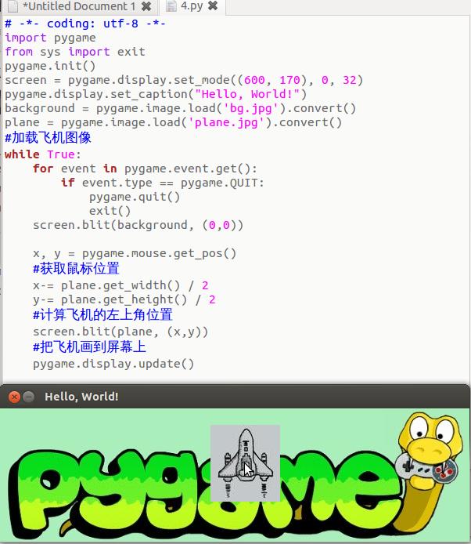

# [【Pygame 第5课】 游戏中的运动](http://crossin.me/forum.php?mod=viewthread&tid=555)

本来，在上一次pygame的教程中，我只是顺手拿了微信“打飞机”里的图来演示用鼠标控制图片位置的操作。后来觉得，这个游戏还算比较适合用来做例子，也有朋友反馈说想做这个游戏，那不如就以“打飞机”为例来说python游戏开发好了。  
  
今天，就再进一步：既然要打飞机，那得能发射子弹才行。所以从最简单的做起，来给游戏加上“一颗”子弹。  
  
上次的背景图和飞机图，我自己稍微处理了下，包括这一课要用到的子弹图片，都放在论坛上，需要的自行下载。  
  
大体的思路是这样的：

1. 用之前在屏幕上绘制飞机的方法，再绘制一张很小的子弹图片。补充一下：当你需要绘制一张带透明部分的图片时，要用convert_alpha()替代之前的convert()，具体用法参见代码中。
2. 子弹被发射的位置是飞机的位置，也就是鼠标的位置。注意，要让它们的中心点对齐，而不是左上角对齐，处理方法我们已经说过。
3. 让这个子弹往上运动。还记得我在第2课《游戏的本质》里面说的吗：在游戏主循环中，要处理物理运动。所以在程序中要做的就是，每次循环里，把子弹图片的y坐标减少一个量（因为屏幕左上角的坐标是(0,0)）。为了能记住子弹上一次循环中的位置，要有变量专门来记录子弹的坐标值。
4. 当子弹移动到屏幕上方外部之后（y坐标小于0），再把它的位置重置回发射的位置。这样看上去就是又一颗子弹被发射出来了，尽管我们一直是在操作同一张图片。游戏中经常会使用到诸如此类的小技巧，来欺骗你的视觉，这也是我觉得开发游戏很有意思的一个地方，好像是在变魔术。
5. 为了看起来更符合常理，你得把子弹的图片放在飞机的图片下面，这样看上去才会是从飞机上发射出去，而不是凭空冒出来的。在程序中，就是先绘制子弹，再绘制飞机，像是画油画，后画的会覆盖掉先画的。
6. 我在一开始就将子弹的位置设到屏幕上方之外，这样它就会自动被循环内的条件判断给重置位置，而不需要我再额外手动去初始化它的位置。

理清了如上的思路之后，能不能搞定代码了？如果能的话，就先别往下看，试着在程序里写写看。  
  
以下是我的实现代码：

1. # -*- coding: utf-8 -*-
2. import pygame
3. from sys import exit
4. pygame.init()
5. screen = pygame.display.set_mode((450, 800), 0, 32)
6. pygame.display.set_caption("Hello, World!")
7. background = pygame.image.load('back.jpg').convert()
8. plane = pygame.image.load('plane.png').convert_alpha()
9. bullet = pygame.image.load('bullet.png').convert_alpha()
10. #加载子弹图像
11. bullet_x = 0
12. bullet_y = -1
13. #初始化子弹位置
14. while True:
15. for event in pygame.event.get():
16. if event.type == pygame.QUIT:
17. pygame.quit()
18. exit()
19. screen.blit(background, (0,0))
20. x, y = pygame.mouse.get_pos()
21. if bullet_y < 0:
22. #如果子弹位置超出了屏幕上端
23. bullet_x = x - bullet.get_width() / 2
24. bullet_y = y - bullet.get_height() / 2
25. #把子弹的中心位置设为鼠标坐标
26. else:
27. bullet_y -= 5
28. #子弹的位置往上移
29. screen.blit(bullet, (bullet_x, bullet_y))
30. #把子弹画到屏幕上
31. x-= plane.get_width() / 2
32. y-= plane.get_height() / 2
33. screen.blit(plane, (x, y))
34. pygame.display.update()

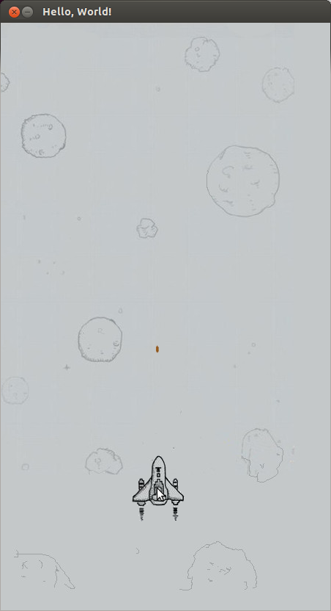

2013-8-27 21:37 上传

[**下载附件** (98.75 KB)](http://crossin.me/forum.php?mod=attachment&aid=MTExfDEyNGFlMDk2fDEzNzg0MzcxNTN8MTE1fDU1NQ%3D%3D&nothumb=yes)

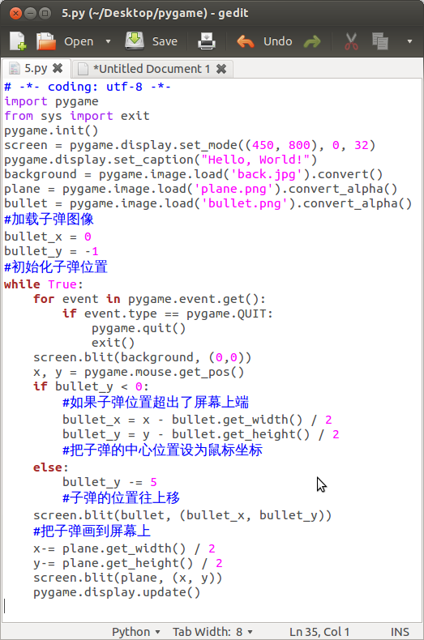

# [【Pygame 第6课】 面向对象的游戏设计](http://crossin.me/forum.php?mod=viewthread&tid=556)

上节课中，我们的飞机已经可以发射子弹了，尽管只有一颗。为什么我只加了一颗？试着多加几颗你就会发现，你得用好几个变量去分别记录它们的xy坐标，在主循环中判断每一颗子弹的状态。你可以用list把程序写得稍稍不那么复杂，但这还没完。别忘了你打飞机的对手--敌机还没有加入到游戏。到时候你又需要更多的变量去记录它们的坐标，去判断它们的状态，去处理敌机、子弹、玩家飞机之间的关系。想想都觉得头大。  
  
于是乎，我之前煞费苦心讲解的面向对象就该派上用场了。我要把子弹相关的东西都封装在一起。  
  
先看看目前子弹相关的有哪些东西：x、y坐标，一张图片，好像就这么多。然后，还有一段处理子弹运动状态的代码。来建一个Bullet类，把x、y、image作为成员变量，再提供一个叫做move的成员函数，处理子弹的运动。  
  
#定义一个Bullet类，封装子弹相关的数据和方法

1. class Bullet:
2. def __init__(self):
3. #初始化成员变量，x，y，image
4. self.x = 0
5. self.y = -1
6. self.image = pygame.image.load('bullet.png').convert_alpha()
7. def move(self):
8. #处理子弹的运动
9. if self.y < 0:
10. mouseX, mouseY = pygame.mouse.get_pos()
11. self.x = mouseX - self.image.get_width() / 2
12. self.y = mouseY - self.image.get_height() / 2
13. else:
14. self.y -= 5

代码的内容基本和之前一样，只是改为了面向对象的写法。如果你对__init__，self这些字眼感到陌生的话，请发送数字47到50，回顾一下关于python面向对象的课程。  
  
接下来，程序主体就可以瘦身了。在原本加载子弹图片、初始化位置的地方，直接创建一个Bullet的实例。

1. bullet = Bullet()

在主循环中处理子弹运动的地方，调用Bullet的move方法。

1. bullet.move()

绘制子弹的时候，从bullet实例中取数据。

1. screen.blit(bullet.image, (bullet.x, bullet.y))

就这么简单。  
  
运行程序看看效果是否正常。相比昨天，游戏的功能没有任何进展，但在结构上清晰了许多。之后，可以放心地添加更多子弹和敌机，而不会导致代码变成一坨。  
  
  
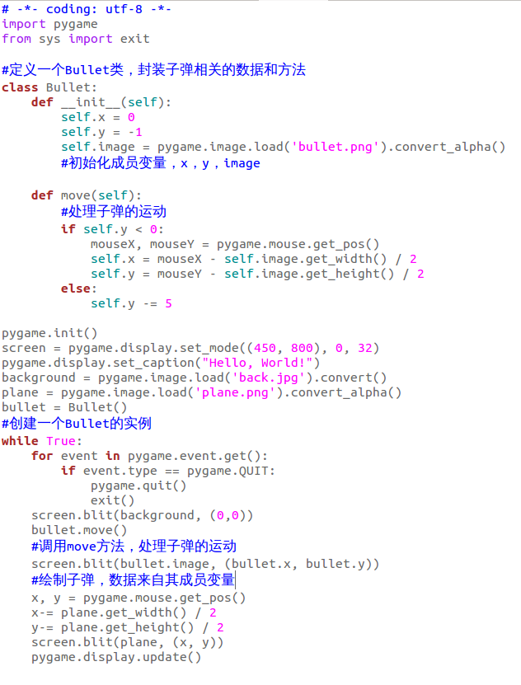

# [【Pygame 第7课】 多变的宿敌](http://crossin.me/forum.php?mod=viewthread&tid=558)

在游戏中，一般都有个宿敌什么的。在我们这个打飞机小游戏中，宿敌就是不断从天而降的敌机。它与本机、子弹构成了这个游戏的三个要素：

* 本机会发射子弹，子弹向上运动
* 敌机会不停产生，向下运动
* 子弹碰到敌机，敌机和子弹都销毁，加分
* 本机碰到敌机，本机和敌机都销毁，游戏结束

这节课就来创造这个宿敌。  
  
同样，为敌机创建一个类：Enemy，类的内容大致与Bullet相似。

1. class Enemy:
2. def __init__(self):
3. self.x = 200
4. self.y = -50
5. self.image = pygame.image.load('enemy.png').convert_alpha()
6. def move(self):
7. if self.y < 800:
8. self.y += 0.3
9. else:
10. self.y = -50

复制代码

让敌机在屏幕上方外部靠中间的位置产生，并且在每一次循环中都向下移动，当飞出屏幕下方后，就回到屏幕上方重新开始。  
  
和bullet一样，我们创建一个Bullet对象，然后在循环中调用它的move方法，并且绘制在屏幕上。

1. enemy = Enemy()
2. while True:
3. ###
4. enemy.move()
5. screen.blit(enemy.image, (enemy.x, enemy.y))

复制代码

运行程序。敌机开始在屏幕中部周而复始地自上向下运动。  
  
这宿敌也太呆了吧！  
这样的游戏谁要玩！  
  
所以我们要加点随机性。  
  
让敌机的出现位置有变化，让它的速度有变化。  
  
给Enemy增加一个restart方法：

1. def restart(self):
2. self.x = random.randint(50, 400)
3. self.y = random.randint(-200, -50)
4. self.speed = random.random() + 0.1

复制代码

它的作用是，给敌机在屏幕上方的一定范围内随机一个初始位置，然后再给它增加一个叫做speed的随机量，作为它的速度，在move函数中被使用。这样，它的行为开始有了变化。这里用到了random模块，记得在程序开头import它。  
  
restart在__init__函数以及飞出屏幕下方时调用。后面，在敌机被击中的时候，也会要调用它。  
  
再次运行程序，看上去有那么点意思了。如果敌机再多一点，子弹再多一点，就更好了。这个，留在下节课中说。  
  
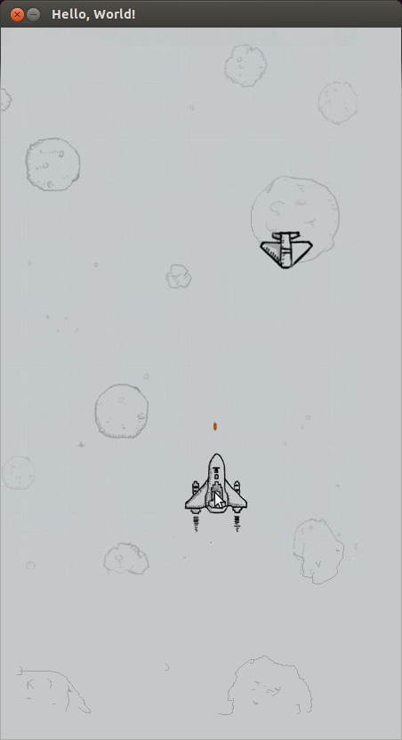

2013-8-29 23:44 上传

[**下载附件** (103.24 KB)](http://crossin.me/forum.php?mod=attachment&aid=MTIwfGU2NTI0ZDgwfDEzNzg0Mzc2MDV8MTE1fDU1OA%3D%3D&nothumb=yes)

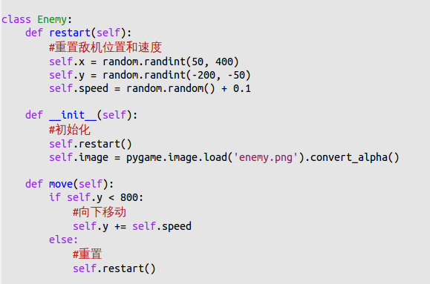

2013-8-29 23:44 上传

[**下载附件** (32.86 KB)](http://crossin.me/forum.php?mod=attachment&aid=MTE4fGU2N2E1MGM4fDEzNzg0Mzc2MDV8MTE1fDU1OA%3D%3D&nothumb=yes)

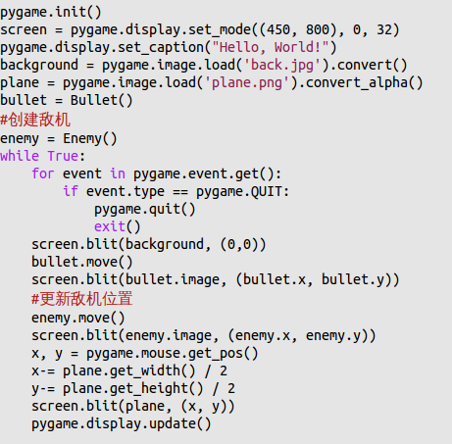

# [【Pygame 第8课】 火力全开](http://crossin.me/forum.php?mod=viewthread&tid=560)

游戏中的几个主要角色我们都有了，接下来就是去完善它们，用它们来组成一个完整的游戏。  
  
首先我们要处理的是子弹。只有一发子弹显然是不够的，群众表示要火力全开！  
  
所以，我们要有一个list，这里list里面存放着一些Bullet的对象。但一个list的Bullet都按之前的方法创建是不行的，那样所有的子弹都会在同一时间发射出去，同时到达屏幕上方，又同时再次发射，这样的视觉效果和一发子弹没什么区别。所以我们要让它们按照一定的时间间隔，一个一个地发射。  
  
另外，之前到了屏幕顶端就回头的方法也会带来问题，重新发射的子弹会和按时发射的子弹混在一起，打乱发射的节奏。所以，子弹“回收”的方法也要改。有种最简单的方法，就是不回收，每次发射都是创建一个新的Bullet对象，飞出屏幕之后就抛弃它。这当然是可以的，但每次都要创建对象，读取图片，并在list上做添加和删除的操作。这样会比较消耗资源，在游戏开发中一般都尽量避免。即使现在这个小游戏中它还不至于影响到体验，也应该养成节约的良好习惯。  
  
我们今天要解决的就是两个问题：定时和回收。  
  
python中有定时运行的方法。但这里，我不打算用它。我们有现成的循环在这儿，只要设定好隔多少次循环运行，就简单地实现了定时的效果。尽管在游戏中，每次循环的时间并不相同，这么做会有潜在的问题：间隔的真实时间会受电脑运行速度的影响。但暂时你可以忽略这个细节（它是有解决办法的）。  
  
我们设定一个变量interval_b，作为Bullet的发射间隔。在每次循环中，让interval_b递减，当减到0以下时，便运行，并重置interval_b的间隔。

1. interval_b = 0
2. while True:
3. interval_b -= 1
4. #当间隔小于0时，激活一发子弹
5. if interval_b < 0:
6. ###（发射子弹代码）
7. interval_b = 100

关于子弹的重复利用，我们增加一个变量active，只有active为True的子弹，我们才去处理它的运动。另外，为了依次使用list中有限的子弹，还需要一个变量index_b来记录下一颗子弹是第几号。每激活发射一颗子弹，就把index_b指向它的下一号，最后一号之后再回头使用第0号。  
  
修改一下Bullet类，增加active，并根据active的状态处理运动。增加一个restart方法，用来重新发射子弹。

1. class Bullet:
2. def __init__(self):
3. self.x = 0
4. self.y = -1
5. self.image = pygame.image.load('bullet.png').convert_alpha()
6. #默认不激活
7. self.active = False
8. def move(self):
9. #激活状态下，向上移动
10. if self.active:
11. self.y -= 3
12. #当飞出屏幕，就设为不激活
13. if self.y < 0:
14. self.active = False
15. def restart(self):
16. #重置子弹位置
17. mouseX, mouseY = pygame.mouse.get_pos()
18. self.x = mouseX - self.image.get_width() / 2
19. self.y = mouseY - self.image.get_height() / 2
20. #激活子弹
21. self.active = True

在游戏中创建5发子弹的list（5发足够了，只要保证你的子弹数足够在打完一轮之前到达屏幕顶端）。

1. #创建子弹的list
2. bullets = []
3. #向list中添加5发子弹
4. for i in range(5):
5. bullets.append(Bullet())
6. #子弹总数
7. count_b = len(bullets)
8. #即将激活的子弹序号
9. index_b = 0
10. #发射子弹的间隔
11. interval_b = 0

时间间隔到达时，restart一颗子弹，并将序号递增。

1. while True:
2. #发射间隔递减
3. interval_b -= 1
4. #当间隔小于0时，激活一发子弹
5. if interval_b < 0:
6. bullets[index_b].restart()
7. #重置间隔时间
8. interval_b = 100
9. #子弹序号周期性递增
10. index_b = (index_b + 1) % count_b
11. #判断每个子弹的状态
12. for b in bullets:
13. #处于激活状态的子弹，移动位置并绘制
14. if b.active:
15. b.move()
16. screen.blit(b.image, (b.x, b.y))

只处理active的子弹，绘制它们。  
  
如此一来，你可以不停地向敌机开火了。根据你电脑的运行状况，适当调整一下子弹的移动速度和发射间隔，让它看起来更自然。  
  
至于敌机的行为，比子弹要简单一些，因为不需要定时出现，所以之前用的回收方法可以继续使用，我们下次再说。  
  
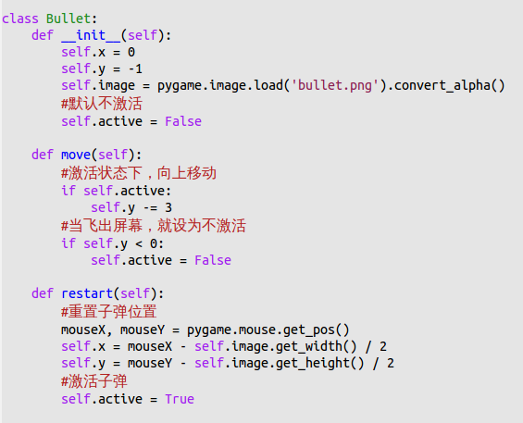

7 天前 上传

[**下载附件** (46.99 KB)](http://crossin.me/forum.php?mod=attachment&aid=MTIyfGNhOTcwZGYwfDEzNzg0Mzc2ODF8MTE1fDU2MA%3D%3D&nothumb=yes)

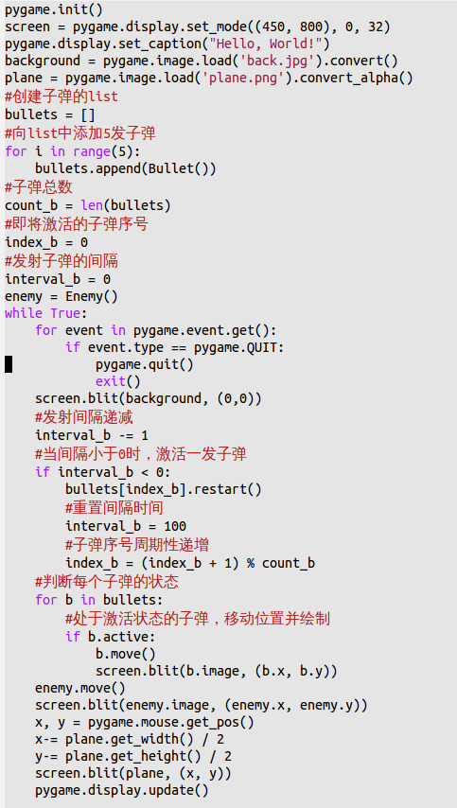

# [【Pygame 第9课】 一大波飞机](http://crossin.me/forum.php?mod=viewthread&tid=563) 7 天前 上传[下载附件 (102.18 KB)](http://crossin.me/forum.php?mod=attachment&aid=MTIzfGI2ZTA0MzkwfDEzNzg0Mzc2ODF8MTE1fDU2MA%3D%3D&nothumb=yes)

# 2013-8-29 23:44 上传

又到周一了，小伙伴们周末过得可好？是不是有人刚刚结束了无聊的暑假，又开始丰富多彩的校园生活了？  
  
上周最后的课里说了，这次我们要来加入一大波飞机正在接近的效果。这个要比之前的子弹容易实现多了。因为只要让飞机不停地从屏幕上方出现就好了，不用管它具体的间隔怎样，看上去像那么回事就可以。  
  
之前我们单个飞机已经完成了在屏幕上方区域内随机出现，并且到底底部后重新回上方的功能。现在要做的，仅仅是把一架敌机换成一组敌机：

1. enemies = []
2. for i in range(5):
3. enemies.append(Enemy())

创建5个Enemy的对象，把它们添加到一个叫做enemies的list中。  
然后，在主循环里，去处理每一架敌机的运动：

1. for e in enemies:
2. e.move()
3. screen.blit(e.image, (e.x, e.y))

如果你觉得几架敌机的运动状态还是比较接近，试着调节它们速度随机范围，以及出现的位置范围。它们在屏幕上方出现的范围选择越大，在游戏中新增敌机的间隔随机性就越大。  
  
That's all. 就这么多。感谢面向对象让我们省去了很多代码量。运行游戏看看有没有不断各种敌机前赴后继进攻的感觉？  
  
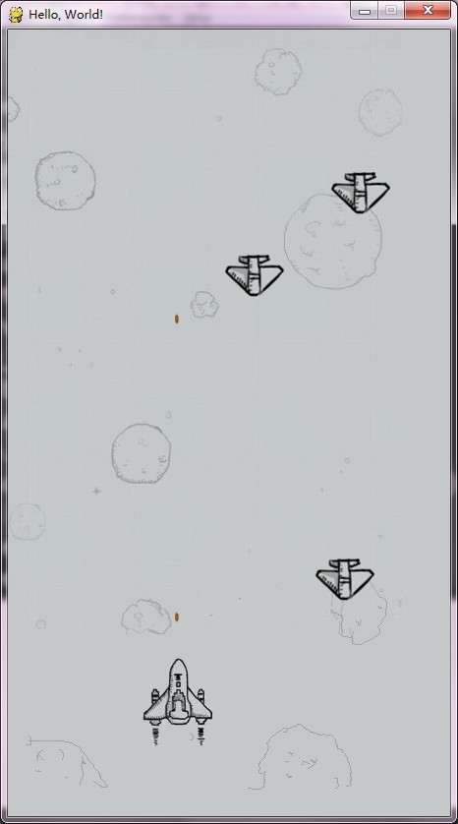

# [【Pygame 第10课】 命中目标](http://crossin.me/forum.php?mod=viewthread&tid=565)

现在，我们的“打飞机”游戏已经到了万事俱备只欠东风的阶段：有了子弹也有了敌机，但它们之间还没有办法擦出火花。这节课的内容就是让玩家可以真正的“打”飞机。

我们判断子弹命中飞机的依据很简单：就是子弹的位置在飞机图片的内部。这不需要很精确，因为在快速的游戏过程中，人眼也无法分辨细微的差别。来看下面这张示意图：

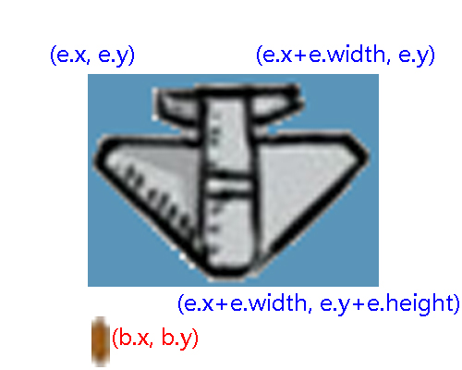

3 天前 上传

[**下载附件** (99.76 KB)](http://crossin.me/forum.php?mod=attachment&aid=MTMxfDA3ZWNhODdjfDEzNzg0Mzc4MTJ8MTE1fDU2NQ%3D%3D&nothumb=yes)

按照我们的设定（为了简化，假设子弹的长宽忽略不计），当子弹的坐标(b.x, b.y)在飞机的图片范围，也就是(e.x, e.y)到(e.x+e.width, e.y+e.height)所围成的矩形当中时，就可以认定是命中了。也就是满足：

e.x < b.x < e.x+e.width

e.y < b.y < e.y+e.height

当命中后，要做两件事：把敌机重置；把子弹重置。（之后还可以加上得分）

在代码中的实现：

1. def checkHit(enemy, bullet):
2. if (bullet.x > enemy.x and bullet.x < enemy.x + enemy.image.get_width()) and (bullet.y > enemy.y and bullet.y < enemy.y + enemy.image.get_height()):
3. enemy.restart()
4. bullet.active = False</font></font>

我们把这段是否命中的检测代码写成一个函数checkHit(enemy, bullet)，在主循环中，检测每一颗active的子弹是否命中任何一个enemy：

1. for b in bullets:
2. if b.active:
3. for e in enemies:
4. checkHit(e, b)</font></font>

运行代码，你就可以痛击敌机了，虽然效果还很突兀。

在游戏中，我们把这种判断两样物体是否有重合关系的处理称为“碰撞检测”。其实在pygame中，已经为我们实现好了更方便更高效的碰撞检测方法。这里自己手动实现一个简单的碰撞检测，可以对其原理有更好的认识。

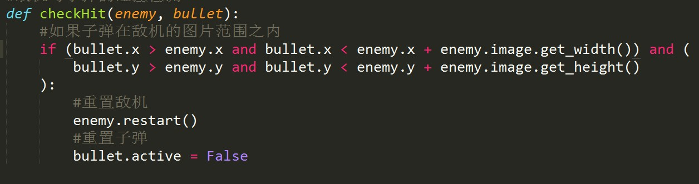

3 天前 上传

[**下载附件** (64.85 KB)](http://crossin.me/forum.php?mod=attachment&aid=MTI5fDY4YTI3ODdjfDEzNzg0Mzc4MTJ8MTE1fDU2NQ%3D%3D&nothumb=yes)

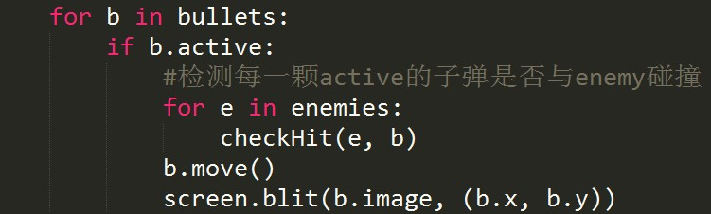

# [【Pygame 第11课】 GAME OVER](http://crossin.me/forum.php?mod=viewthread&tid=571)

继续我们的打飞机游戏。完成了子弹和敌机之间的碰撞检测之后，自然还要来处理敌机与本体之间的碰撞检测，这决定了游戏是否结束。  
  
之前我们没有把plane作为一个对象来处理，现在为了能更方便地做碰撞检测，我们还是要把它封装一下。这和我们之前对bullet和enemy所做的操作类似。

1. class Plane:
2. def restart(self):
3. self.x = 200
4. self.y = 600
6. def __init__(self):
7. self.restart()
8. self.image = pygame.image.load('plane.png').convert_alpha()
9. def move(self):
10. x, y = pygame.mouse.get_pos()
11. x-= self.image.get_width() / 2
12. y-= self.image.get_height() / 2
13. self.x = x
14. self.y = y
15. plane = Plane()

在move方法中，依旧根据鼠标的位置改变飞机的位置。  
然后我们增加一个checkCrash的函数，和checkHit类似，它用来处理敌机和本体之间的碰撞。

1. def checkCrash(enemy, plane):
2. if (plane.x + 0.7*plane.image.get_width() > enemy.x) and (plane.x + 0.3*plane.image.get_width() < enemy.x + enemy.image.get_width()) and (plane.y + 0.7*plane.image.get_height() > enemy.y) and (plane.y + 0.3*plane.image.get_width() < enemy.y + enemy.image.get_height()):
3. return True
4. return False

这里的判断比之前要复杂一些，因为敌机和本体都有一定的面积，不能像子弹一样忽略长宽。但如果两张图片一旦有重合就算是碰撞，会让游戏看上去有些奇怪：有时候你觉得并没有撞上，而实际已经有了重合，游戏就失败了。所以为了避免这一现象，我们要给plane的长宽打上一点折扣。这也就是代码中判断条件里“0.3”“0.7”的意义所在。  
  
checkCrash把碰撞检测的结果用True或False返回。在游戏主循环里，我们增加一个记录游戏是否结束的变量gameover。把之前的游戏逻辑放在gameover为False的情况下。而当checkCrash为True时，就把gameover设为True。

1. gameover = False
2. while True:
3. ###
4. if not gameover:
5. ###省略部分游戏逻辑
6. for e in enemies:
7. #如果撞上敌机，设gameover为True
8. if checkCrash(e, plane):
9. gameover = True
10. e.move()
11. screen.blit(e.image, (e.x, e.y))
12. #检测本体的运动
13. plane.move()
14. screen.blit(plane.image, (plane.x, plane.y))
15. else:
16. #待处理
17. pass

# 运行代码，当你不幸被敌机撞上后，游戏陷入一片空白。然后，你只好关闭程序。下一课，我们来处理被撞后的善后工作。

# [【Pygame 第12课】 屡败屡战](http://crossin.me/forum.php?mod=viewthread&tid=572)

# 打飞机游戏，我们已经做得差不多了。今天要再加上两个功能，让它看上去更完整：显示分数、重新开始。这样，玩家才能一次接一次地玩下去。 要显示分数，首先得有一个变量记录分数：

# score = 0

当打中敌机的时候，把分数增加。为了达到这个目的，修改一下之前的checkHit函数，让它和checkCrash一样，返回一个bool值，表示是否发生了碰撞：

1. def checkHit(enemy, bullet):
2. if (bullet.x > enemy.x and bullet.x < enemy.x + enemy.image.get_width()) and (
3. bullet.y > enemy.y and bullet.y < enemy.y + enemy.image.get_height()
4. ):
5. enemy.restart()
6. bullet.active = False
7. #增加返回值
8. return True
9. return False

在主循环里，当checkHit为True时，就增加分数：

1. for b in bullets:
2. if b.active:
3. for e in enemies:
4. #击中敌机后，分数加100
5. if checkHit(e, b):
6. score += 100
7. b.move()
8. screen.blit(b.image, (b.x, b.y))

这样，就用score记录了游戏中的分数。  
  
在pygame中要显示文字，不能直接print，那样只会在命令行里输出，无法显示在屏幕上。需要先创建一个font对象：

1. font = pygame.font.Font(None, 32)

None表示使用默认字体，32是字号。  
  
然后，用font渲染出字体，再绘制到screen上：

1. text = font.render("Socre: %d" % score, 1, (0, 0, 0))
2. screen.blit(text, (0, 0))

(0,0)是屏幕左上角的位置。  
当游戏结束后，我们要把分数显示在屏幕中间，改变这个坐标就可以了。  
  
为了让游戏结束后能方便地重新开始，我们再往事件响应的代码中增加一段处理：

1. #判断在gameover状态下点击了鼠标
2. if gameover and event.type == pygame.MOUSEBUTTONUP:
3. #重置游戏
4. plane.restart()
5. for e in enemies:
6. e.restart()
7. for b in bullets:
8. b.active = False
9. score = 0
10. gameover = False

# 当gameover状态下发生了鼠标按钮抬起的事件（即玩家点击了鼠标），我们就把本体和敌机都重置位置，子弹都设active为False，分数清零，gameover为False，游戏重新开始。 好了，现在你可以一次又一次地去迎战敌机，再一次又一次地被撞毁了。不限次数，不用向好友索要飞机哦。至于记录最高分什么的，我想你应该也可以搞定吧。 12-1.jpg 12-2.jpg 12-3.jpg 12-4.jpg3 天前 上传

# [下载附件 (33.15 KB)](http://crossin.me/forum.php?mod=attachment&aid=MTMwfDIzZGE2ZmQ4fDEzNzg0Mzc4MTJ8MTE1fDU2NQ%3D%3D&nothumb=yes)

# 4 天前 上传

# [下载附件 (36.54 KB)](http://crossin.me/forum.php?mod=attachment&aid=MTI0fDFlZmFmZDFjfDEzNzg0Mzc3NjF8MTE1fDU2Mw%3D%3D&nothumb=yes)

# [下载附件 (43.06 KB)](http://crossin.me/forum.php?mod=attachment&aid=MTE5fDlmMTViOGM4fDEzNzg0Mzc2MDV8MTE1fDU1OA%3D%3D&nothumb=yes)

# 2013-8-28 20:27 上传

# [下载附件 (118.89 KB)](http://crossin.me/forum.php?mod=attachment&aid=MTE3fDFlZTkzMDRhfDEzNzg0Mzc0OTZ8MTE1fDU1Ng%3D%3D&nothumb=yes)